Мурманская область
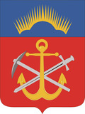Герб Мурманской области
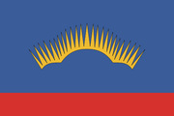Флаг Мурманской области

Географическое расположение
Мурманская область расположена в Северной Европе. Находится на Кольском полуострове, а также на Рыбачьем (полуострове), Среднем.
Острова: Айновские острова, Великий, Семь островов, Кильдин. Большей частью за Северным полярным кругом.
На западе граничит с Норвегией и Финляндией, на юге граничит с Республикой Карелия. Омывается Белым и Баренцевым морями.
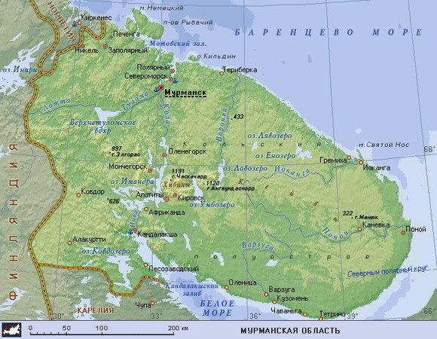Карта Мурманской области

Климат
Климат в южной части умеренно морской, в северной — субарктический, сильно смягчён тёплым течением Гольфстрим, это позволяет осуществлять судоходство круглый год. Зимой характерна полярная ночь, летом — полярный день.

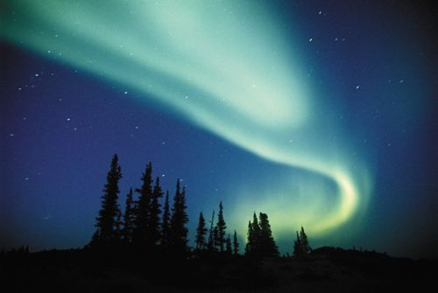Полярное сияние в Мурманске — красота неописуемая

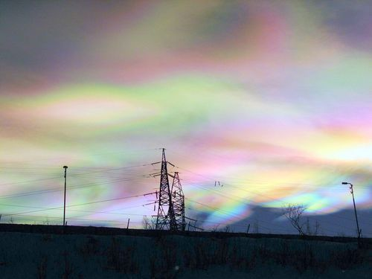Северное сияние - Мурманск (29.01.08)

Животные и растения
Практически вся Мурманская область покрыта тундрами и лесотундрами, лишь на юге области — северная тайга.
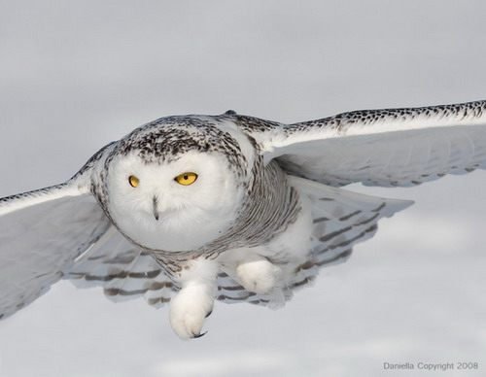Полярная сова
Деревья на севере области часто карликовые (берёза и осина), хорошо растёт ель, встречается сосна, тундры устланы, как ковром, мхами и лишайниками, много ягод: черника, морошка, голубика, брусника и клюква. Значительны запасы деловой древесины, их величина избыточна для региона.
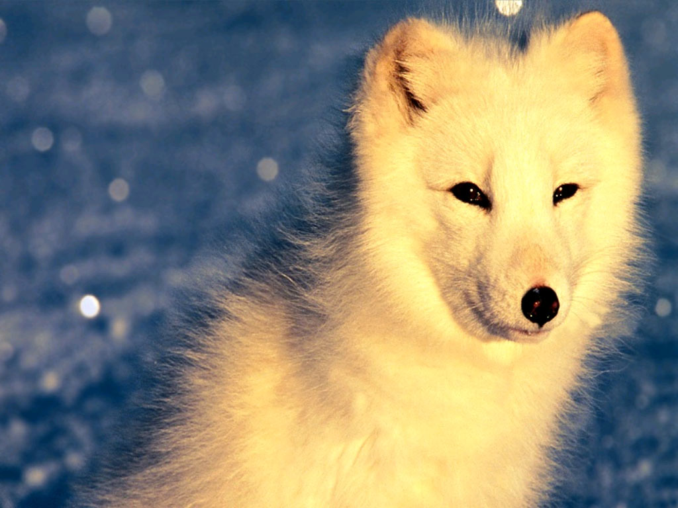Песец - полярная лиса
Животный мир довольно беден, причём водная фауна более разнообразна, чем наземная. Встречаются лисы, куницы, горностаи, можно встретить песца, волка и бурого медведя, распространены лоси и северные олени, много белок и леммингов.
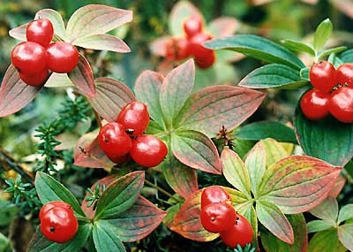Дерен шведский - ягоды
Из птиц здесь можно встретить белую куропатку, полярную сову, бывают тетерева и глухари, в лесах живут снегири, синицы, свиристели. Много чаек, крачек и другой морской птицы.
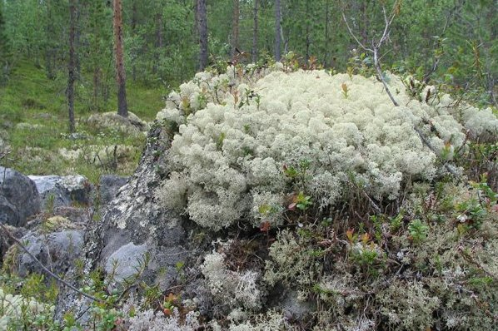Ягель, Лапландский заповедник
В Мурманской области промышляют такие породы рыб, как треска, морской окунь, палтус, зубатка, камбала, сельдь, в ручьях водится форель.
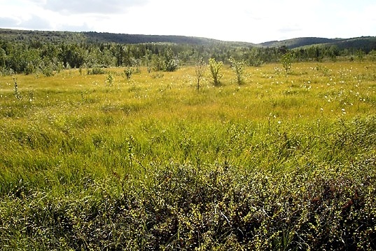Поля карликовой берёзы
В Красную книгу Мурманской области входят: белый медведь, северный олень, мох, ива арктическая, ива деревцевидная и ива ползучая.
Гидрография
В прошлом был Кольский полуостров весь покрыт ледником, поэтому в Мурманской области множество рек (Варзуга, Умба, Нива, Воронья, Кола, Тулома, самая длинная — река Поной) и озёр (Умбозеро, Ловозеро, самое большое по площади — Имандра). Запасы вод не ограничены пресными внутренними водоёмами и морями, значительны запасы вод и в подземных пластах.
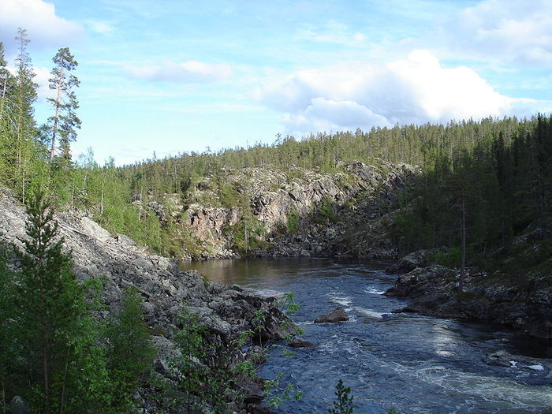Река Кутсайоки - юго-запад Мурманской области

Демография
Население: 892 534 (2002)
Городское: 823 215 (92,2 %) Сельское: 69 319 (7,8 %)
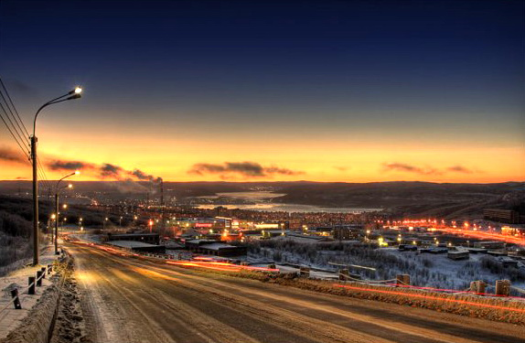Мурманск – самый крупный город за Полярным кругом

Этнический состав населения
Русские — 760 862 (85,25 %), Украинцы — 56 845 (6,38 %), Белорусы — 20 335 (2,28 %), Татары — 7 944 (0,89 %), Азербайд. — 4 614 (0,5 %), ...
Остальные: Чувашы, Мордва, Карелы, Коми, Молдаване, Армяне, Саамы, Немцы, Башкиры, Поляки, Коми-Ижемцы, Марийцы
Коренное население— саамы. Вдоль Терского берега живут поморы. В южной части (Кандалакшский район) значительна численность карел.
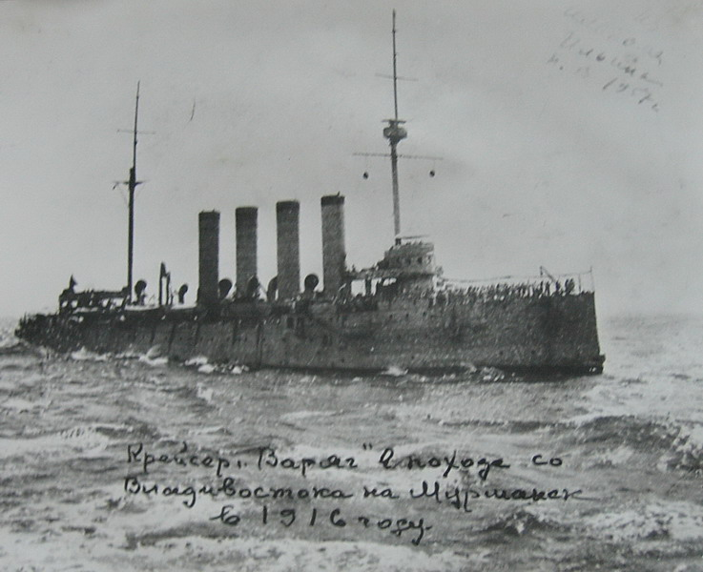
История Мурманской области
- История пребывания человека на территории нынешней Мурманской области насчитывает несколько тысячелетий. Обнаруженные археологами памятники подтверждают пребывание людей на Кольском полуострове уже в VIII—VII тысячелетии до нашей эры, в период Арктического палеолита.
- В XV веке на территории Кольского полуострова, в основном на Терском берегу, начали возникать первые постоянные поселения — Корельский погост, Умба, Варзуга. В 1478 году земли Кольского полуострова вошли в состав Московского государства.
- С начала XVI века начинается распространение христианства среди лопарей. Ближе к середине XVI века Кольский полуостров становится центром международной торговли (в основном сосредоточена в г. Кола).

- В 1708 году Кольский уезд вошёл в состав образованной по указу Петра I от 18 декабря (29 декабря по старому стилю) 1708 года Архангелогородской губернии. Монополия на морские промыслы была отменена лишь в 1765 году при Екатерине II.

- В середине XVII века на Кольском полуострове началась разработка полезных ископаемых, в районе Поноя были открыты первые серебряные и медные рудники.

- После проведения границы России с Норвегией в 1826 году Норвегии отошла территория Нявдемского и Пазрецкого погостов.

- В 1854 году было совершено нападение на Кандалакшу английской эскадрой. Бомбандировка г. Колы вовремя Крымской войны. Однако, колонизация Кольского севера продолжалась, в 1864 году основано село Ура-Губа, в 1870 — поселения Териберка, Рында.

- 8 февраля 1883 года Кольский уезд вышел из состава Архангельской губернии, став самостоятельным административным образованием.
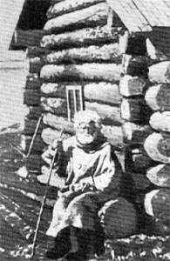Старый помор которого встретили первые изыскатели - 1912

- Следующим важным этапом стало строительство железной дороги, соединившей Кольский залив с центром России.

- В 1915 году, во время Первой мировой войны, на правом берегу Кольского залива Баренцева моря был основан портовый поселок Семеновский. 4 октября 1916 года посёлок получил статус города и новое название — Романов-на-Мурмане — это был последний город основанный в Российской империи. После Февральской революции в 1917 году, он принял своё нынешнее название — Мурманск. В 1927 году была Мурманская губерния (1921) преобразована в Мурманский округ и включена в состав Ленинградской области. Быстрый рост промышленности, культуры и численности населения стал причиной преобразования региона в 1938 году в самостоятельную административную единицу — Мурманскую область.

- В 1940 году после окончания Советско-финской войны (1939—1940) в состав Мурманской области снова вошли западная часть полуостровов Рыбачьего и Среднего.
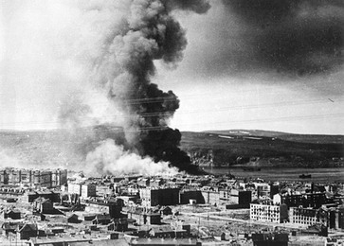Пожар после налёта на Мурманск, 1942 год

- Во время Второй мировой войны захвату Кольского полуострова уделялось Германией особое внимание в связи со стратегически выгодным расположением региона. Немецкое командование планировало захватить Мурманск и Кировскую железную дорогу. Для этого немецкие и финские войска наносили удар по трём направлениям: Мурманск, Кандалакша и Лоухи. Позже, 6 мая 1985 года, за героические действия в ходе войны Мурманску был присвоен статус город-герой.
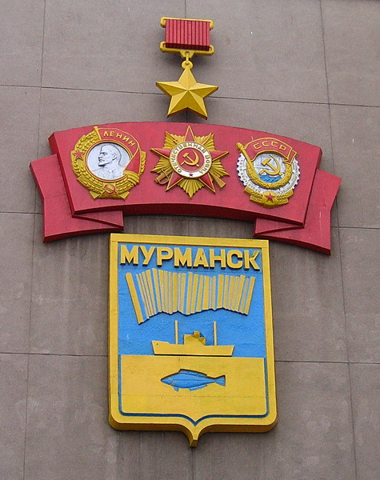Мурманск - Город герой
- Современный период: С началом перестройки Мурманская область, как и остальные регионы страны, переживала тяжёлые времена. Развал СССР и последующая гиперинфляция вызвали экономический кризис. Отток населения молодых возрастов привёл к резкому ухудшению демографической ситуации. В современной Мурманской области приоритетными отраслями являются рыбная, горнодобывающая, химическая промышленность и цветная металлургия. В последние годы стал набирать силу экологический туризм, в основном это иностранные туристы, желающие пожить в местах, где не ступала нога человека.

КРУПНЫЕ ГОРОДА МУРМАНСКОЙ ОБЛАСТИ

МУРМАНСК

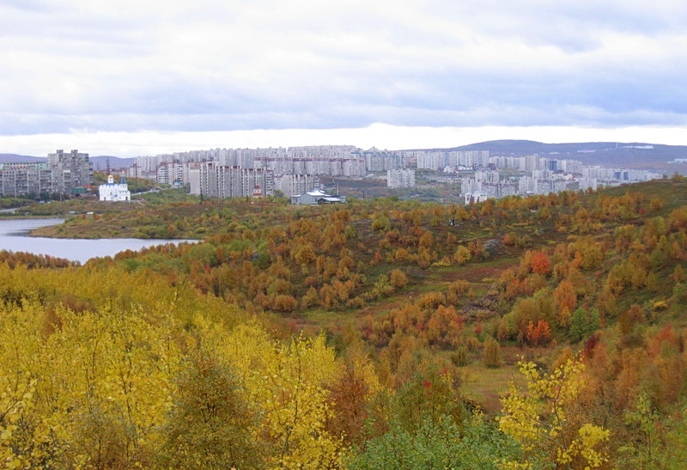Карликовые кривые берёзы и вид на Храм Спас-на-Водах
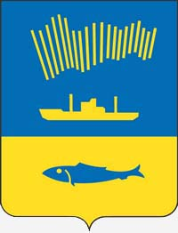
Мурманск (до 1917 Романов-на-Мурмане), город в Российской Федерации, центр Мурманской обл., расположен за Северным полярным кругом, в зоне распространения многолетнемерзлых пород, на скалистом восточном побережье Кольского залива Баренцева моря (т. н. Мурманский берег), в 1967 км к северу от Москвы. Крупнейший незамерзающий порт арктического побережья России. Начальный пункт Северного морского пути. Железнодорожная станция. Аэропорт. Население 371,6 тыс. человек (2001). Основан в 1916. Город с 1916. Город-герой с 1985. С Мурманском связаны имена зоолога и океанографа Н. М. Книповича, полярника И. Д. Папанина или академика О. Ю. Шмидта. Недалеко от Мурманска расположена военно-морская база Гаджиево.

КАНДАЛАКША

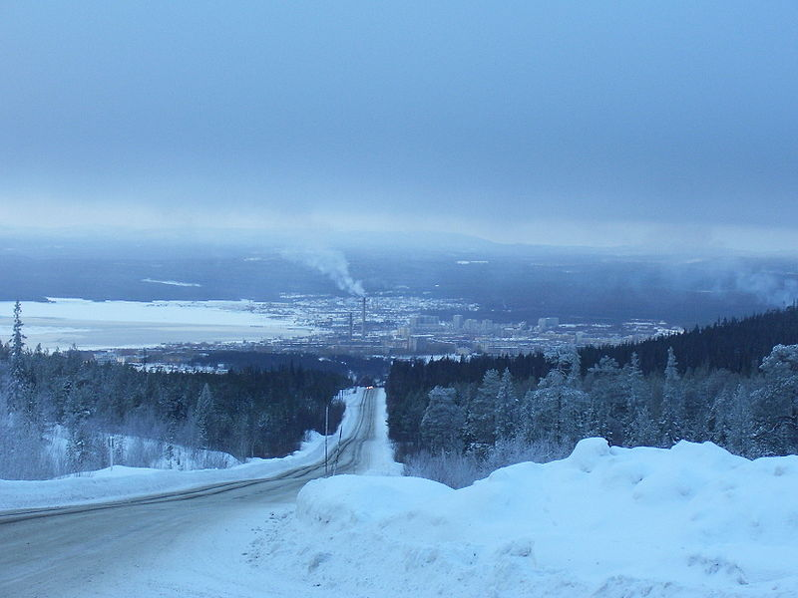Кандалакша
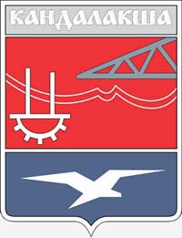
Кандалакша, город в РФ, Мурманская область, расположен на Кольском полуострове, на побережье Кандалакшского залива Белого моря (т. н. Кандалакшский берег), при впадении в него р. Нива, в 277 км югу от Мурманска. Порт на Белом море. Железнодорожная станция на линии Мурманск — Санкт-Петербург. Население 44,8 тыс. человек (2001). Известен с 11 века. Город с 1938 года. В окрестностях города расположен Кандалакшский заповедник. На его территории находятся остатки одного из первых в России серебряных рудников. Поселение Кандалакши основано не позднее 11 века. Через него проходил почтовый тракт на Колу. В 16-17 вв. здесь действовал монастырь. В 1590 году город был сожжен шведами, в 1855 году — англичанами. Кандалакша — центр туризма и спорта. Ежегодно здесь проводится лыжный сверхмарафон (на 70 км).

КОЛА

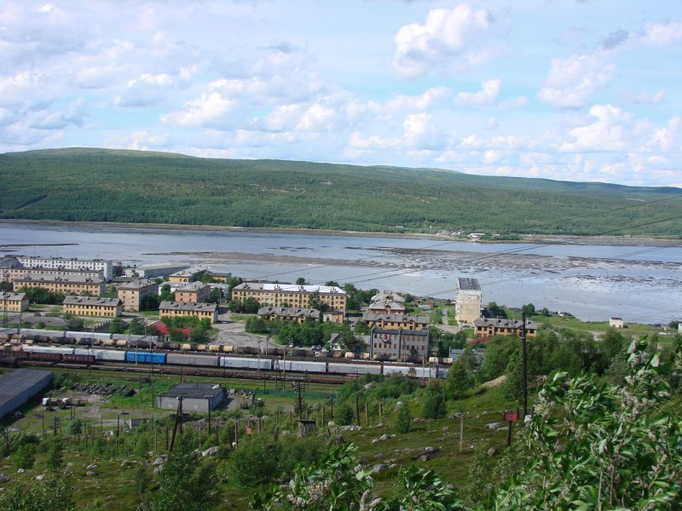Город Кола
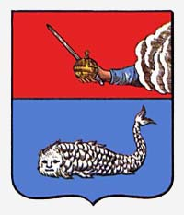
Кола, районный центр в Мурманской области, 12 км южно от Мурманска. Расположен на Кольском полуострове, на реках Кола и Тулома, близ их впадения в Кольский залив Баренцева моря. Железнодорожная станция на линии Мурманск - Беломорск. Население 16,1 тыс. человек (1992). Первое упоминание о поселении здесь поморов относится к 1264, в 1550 сооружен Кольский острог. В Коле сохранилось одно из первых каменных зданий на Кольском полуострове - Благовещенский собор (XIX в.). В современной Коле: мебельная и макаронная фабрики, и пивоваренный завод. Центр сельскохозяйственного района.

Остальные города:

Североморск, Полярный, Оленегорск, Мончегорск, Ковдор, Кировск, Заполярный, Апатиты
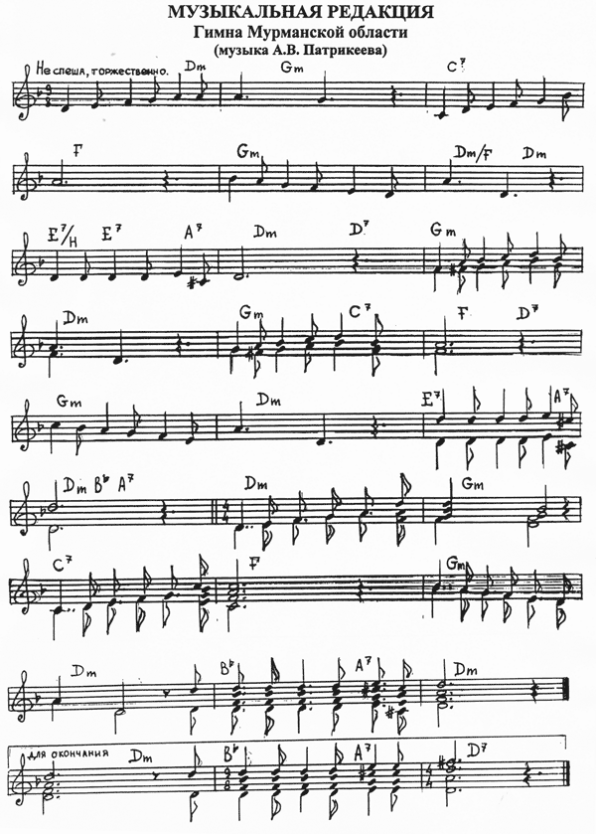

Гимн Мурманской области
(слова А.В. Патрикеева)

Бесконечные просторы,
Синева озер и рек,
Сопок снежные узоры
Не забудутся вовек.
Волны Баренцева моря -
Флоту жизнь и рыбакам.
Реки с облаками споря,
Гимн возносят горнякам.

Припев: Славься, Мурманская область!
Славься, Заполярный край!
Честь храни свою и доблесть,
Живи в веках и процветай!
А когда война затмила
Свет у Кольских берегов,
Сила духа нас сплотила
Пред личиною врагов
Было трудно, все бывало, -
Даже плавился гранит.
Заполярье устояло -
Ненавистный враг разбит.
Припев
Под Российским гордым флагом
Люди Севера живут.
В них - и подвиг, и отвага,
И любовь, и ратный труд.
Нет другой земли на свете,
Где сердцами плавят лед!
Заполярье сквозь столетья
Свою славу пронесет!
Припев

Источники:

- www.ru.wikipedia.org
- www.murmanskobl.ru
- www.gov-murman.ru
- www.venividi.ru
- www.b-port.com
- www.fmr51.ru
- www.yerevan.ru

Alexandra Budková
362166 UČO
13.5.2010

